Heilige Maria bitte für uns
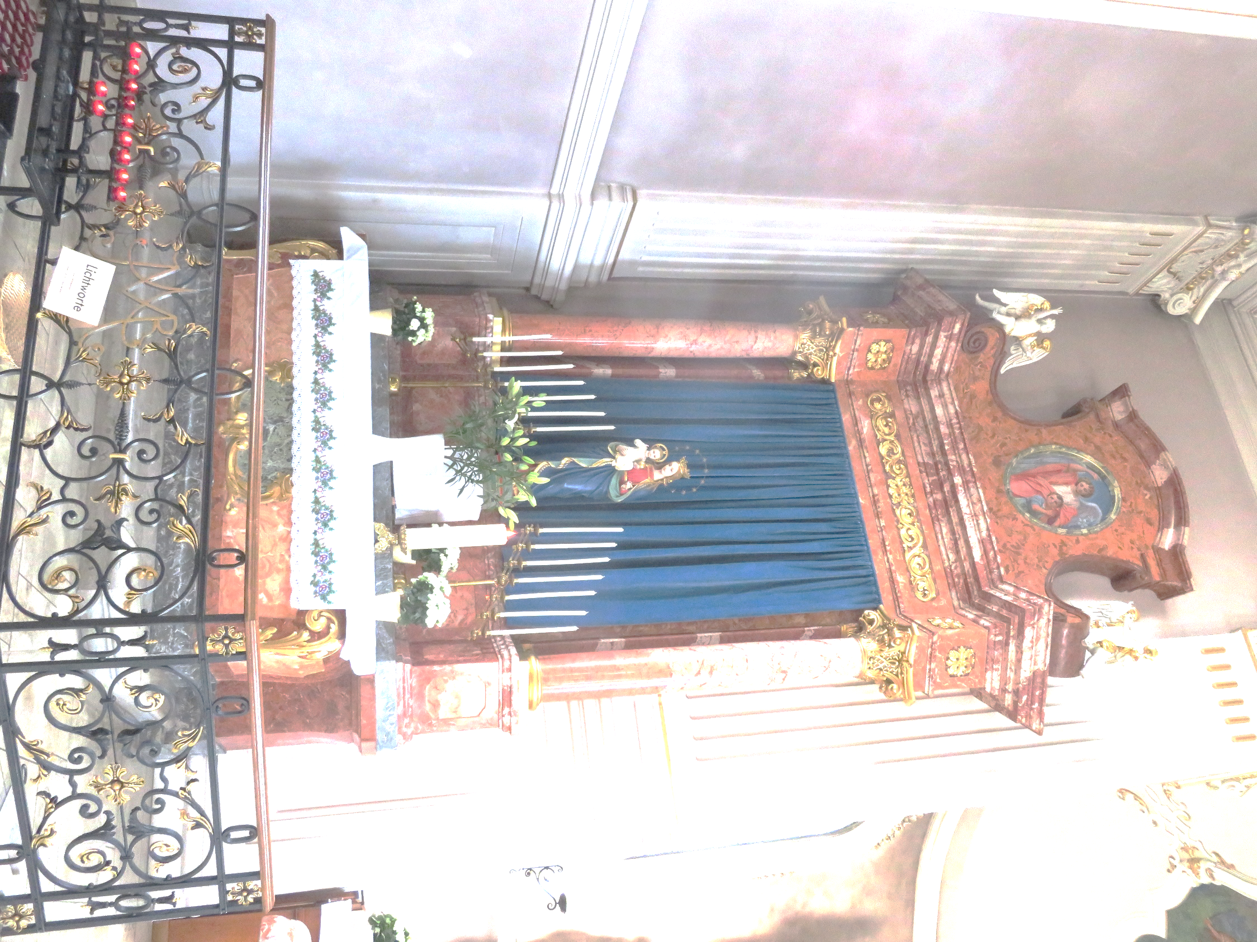
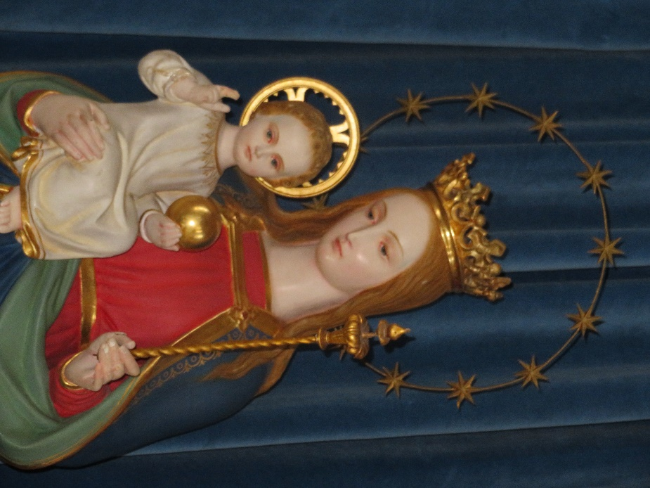
Hl. Maria,
Jesus hat dich als Kind
als seine Mutter erfahren.
Du hast ihm vieles beigebracht
und gelehrt.
Deine mütterliche Liebe,
zusammen mit der väterlichen Liebe
von Josef
haben Jesus geprägt
und sein Leben beeinflusst.
Jesus hat später sogar Gott
seinen Vater genannt
und IHM wunderbare Eigenschaften
zugesprochen.
Hl. Maria, bitte für uns in dieser
bedrückenden Zeit.
Damit wir lernen zu vertrauen
und dankbar unserem
„himmlischen Vater“ unser
Leben zu übergeben.
Amen

Heilige Maria bitte für uns

